商务区集团第一届“青年标兵”候选人推荐表

姓 名 |  | 肖 娜 | 性别 | 女 |  | 出生年月 | 79.3
政治面貌 |  | 群众 | 文化程度 | 大学本科 |  | 民族 | 汉
工作单位 及职务 |  | 武汉中央商务区置业管理有限公司  办公室主任 |  |  |  | 职称（工种） | ——
个人  工作  简历 | 2004—2005 法国罗盖特精细化工有限公司 总经理助理  2005.5—2007.9 东方神马实业（武汉）有限公司 总裁助理兼马彩项目部经理  2010.3—2012.3 武汉中央商务区置业管理有限公司 办公室副主任 兼 董事会秘书  2012.3至今 武汉中央商务区置业管理有限公司 办公室主任 兼 董事会秘书
曾获何种奖励 | 2005年：荣获法国罗盖特精细化工有限公司“杰出员工奖”  2006年：荣获东方神马实业（武汉）有限公司“2006年度优秀员工奖”
简要事迹 | 肖娜同志自2010年进入我司工作，在本职岗位中表现突出，其个人主要业绩简述如下：  1、2010年6月，负责完成了武汉王家墩商务区网球活动中心前期开业筹备的相关工作。  2、2010年7月至2011年11月期间，负责完成了下属广告公司、体育公司和停车场管理公司的成立事宜，主笔撰写了近4万字的可行性研究报告。  3、2010年年底全力组织策划了“迎新春篝火晚会”方案，并连续两年负责晚会的主持工作，均获圆满成功。  4、2010年6月至 2011年12月期间，参与组织多场商务区网球及羽毛球赛事，赢得外界一致好评。  5、2011年9月，负责完成了公司VI视觉系统设计改版及公司对外网站改版。  6、2011年10月，参与集团公司滠口油库地块出让项目的可行性研究工作，并组织出具了相关研究报告等等。
基层单位意见 | （盖 章）  年 月 日 |  |  | 评选委员会意见 | （盖 章）  年 月 日

干事创业 工作业绩好

——肖娜同志事迹材料
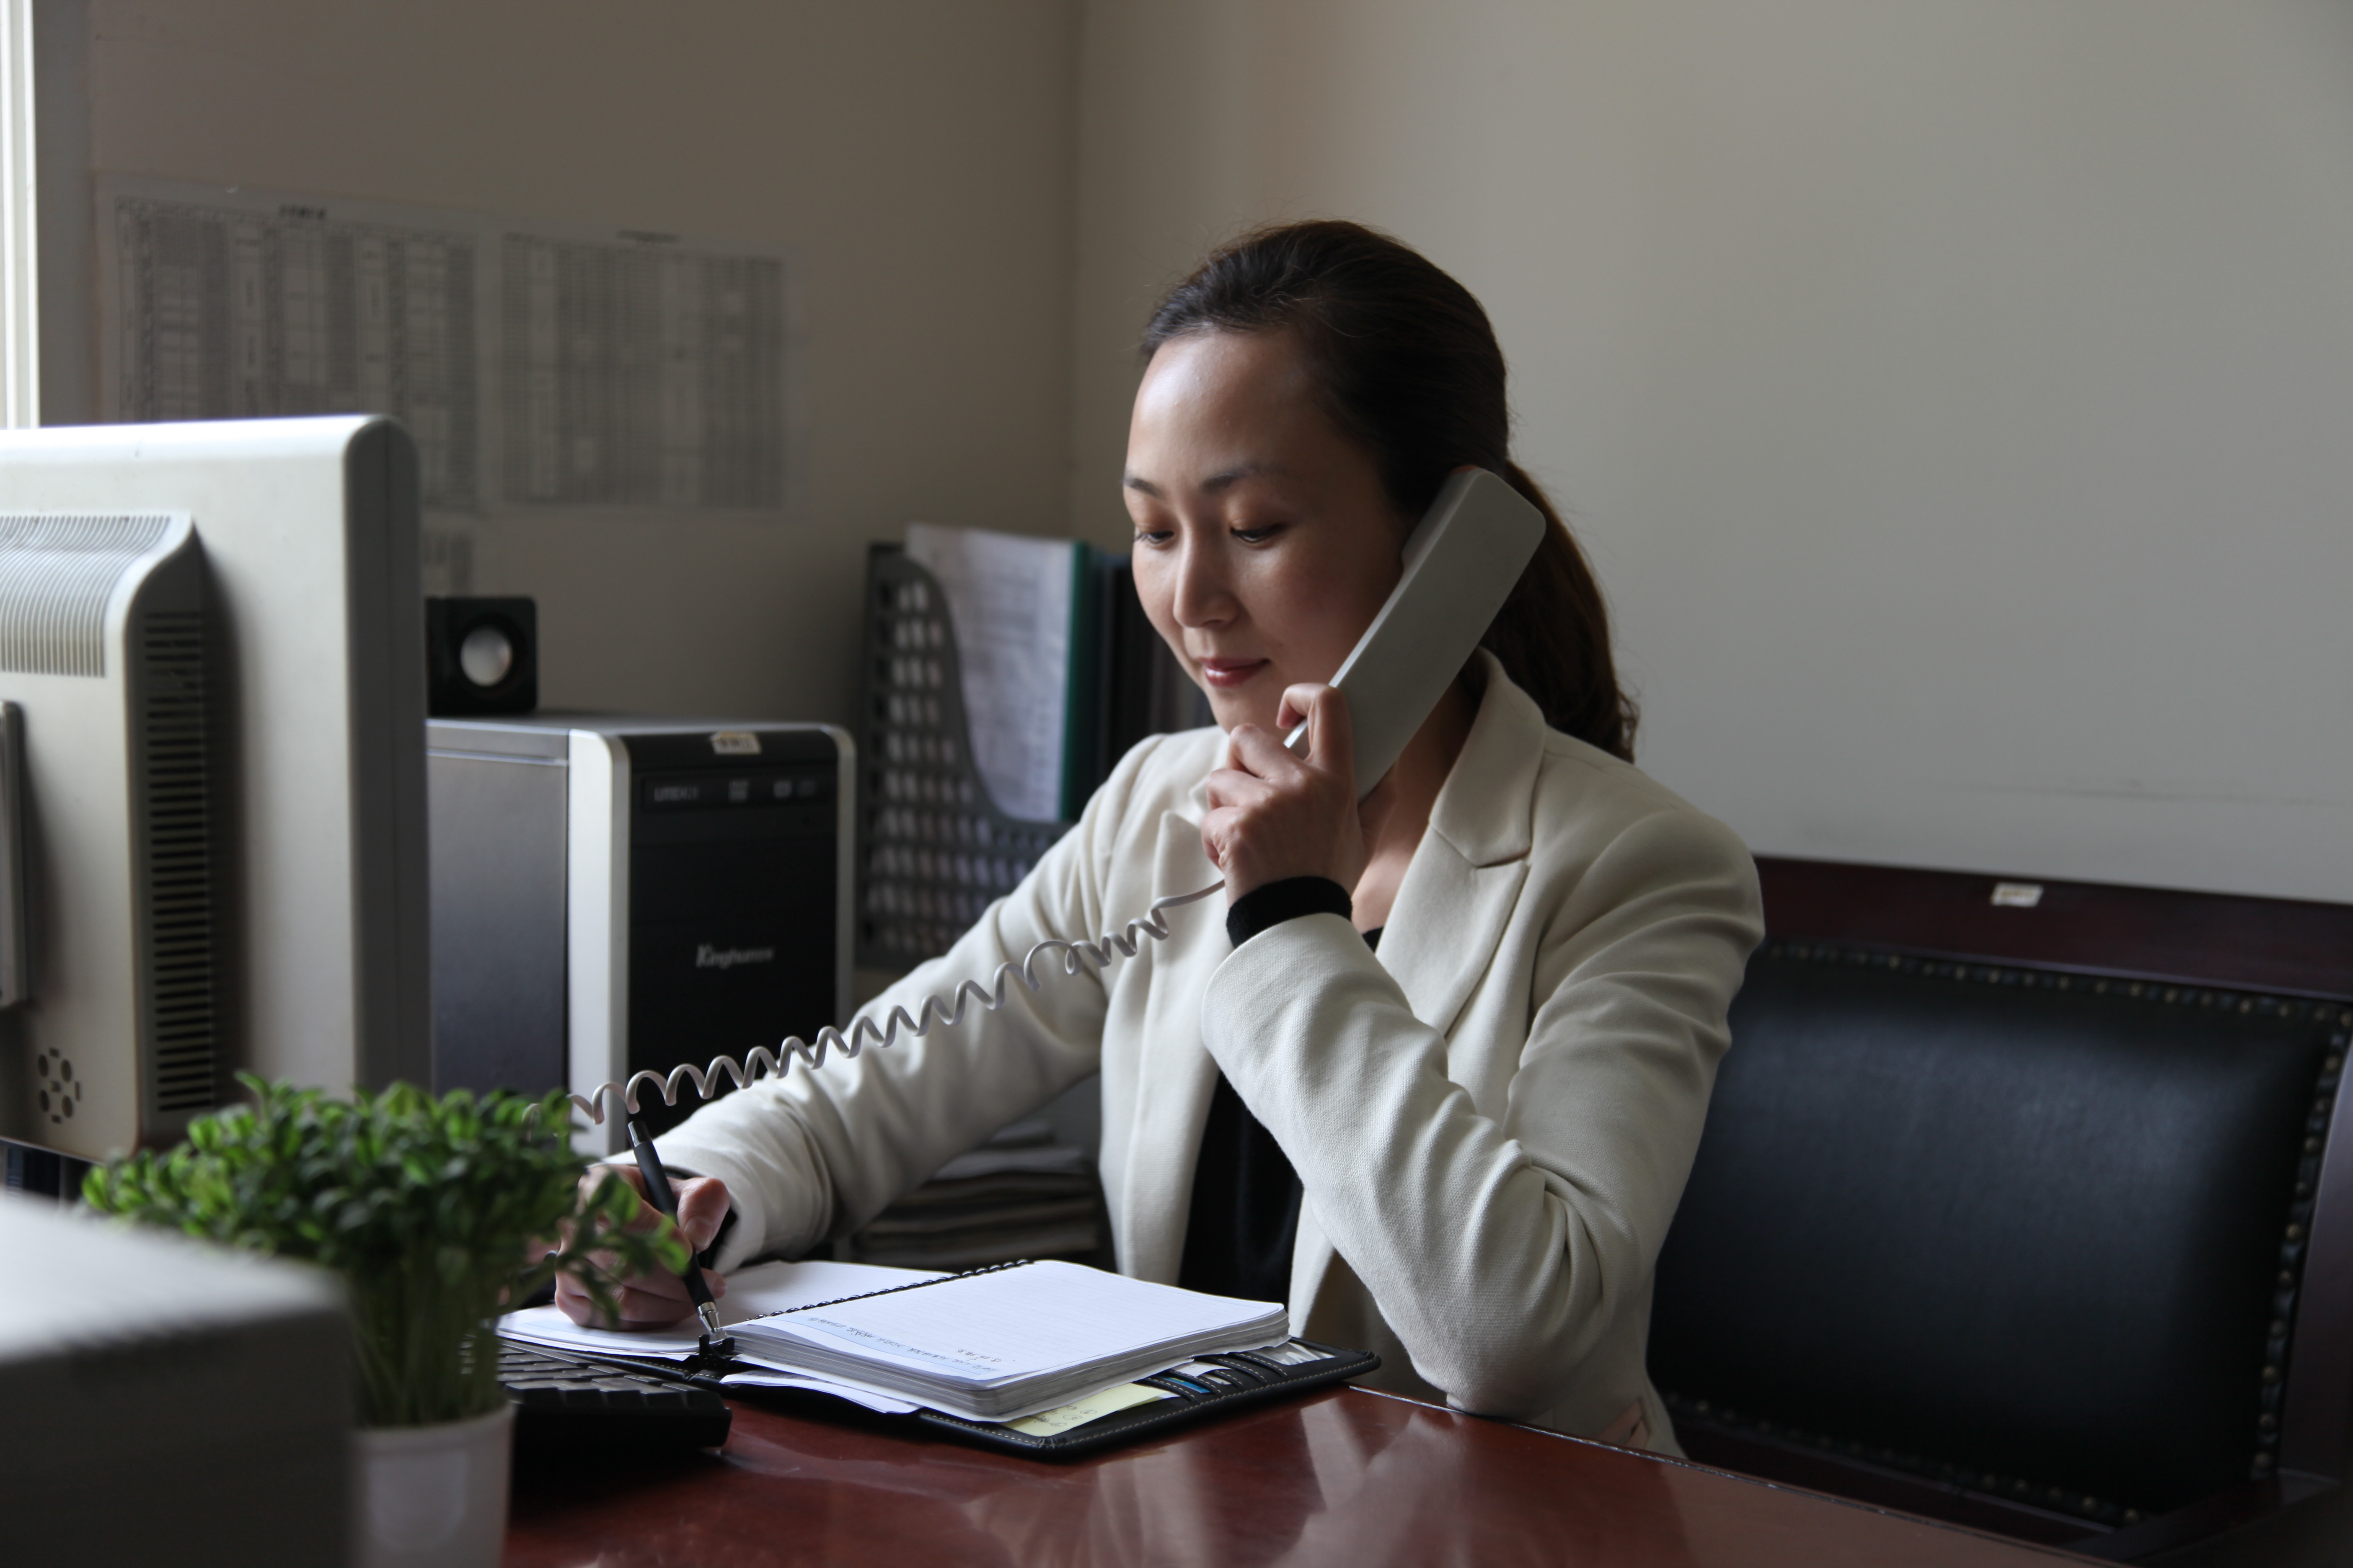

肖娜同志，女，33岁，大学本科学历，并在2005年获得法国里昂公立第二大学企业管理专业学士学位，具有四年海外留学经历，现就职于武汉中央商务区置业管理有限公司，担任办公室主任兼董事会秘书职务。该同志自2010年进入我公司，从办公室高级文员到办公室副主任、办公室主任兼董事会秘书，两年以来凭借高度的责任感和事业心将时刻高涨的工作热情投入到每一项细微工作中，在本职岗位上表现突出、尽职尽责。其个人主要事迹如下：
一、热爱工作，乐于无私奉献
肖娜同志自2010年3月进入公司工作以来，一直秉持积极、向上、开朗、乐观的个人精神对待日常工作，十分注重与其他同事的交流及合作，踏实好学、谨慎谦虚，具备不畏艰苦、迎难向上的开拓精神。截止目前，该同志已出色完成了公司多个重要项目的文案材料拟定工作（已累计达到8万字）及六次大型文体活动的组织与主持，在较短时间内，充分展现了青年员工的创业干事热情和主观能动性。并通过参加各类相关活动，与商务区集团系统内外的相关单位建立了顺畅、有效的沟通关系，其个人表现也得到了各级相关部门领导的肯定。
二、勤恳学习，善于自我挖掘
由于本职工作需要，该同志重视各类专业理论知识的学习与补充，从工作实际需要出发，自觉利于业余时间系统学习各类专业管理知识，并报考了相关专业资质证书（如：会计证、IPMP国际项目管理等）。通过不懈努力，该同志坚持多看、多听、多做，注意从业务精通、经验丰富的领导、前辈及同事们身上学习，由一点一滴做起，在工作中已能够独挡一面，工作效率和业务水平能够做到让领导们放心，为同事们带头，并善于从多个方面挖掘自身潜力，对眼前取得的成绩和功劳也从不满足，时刻居安思危，与公司共谋发展。
三、服从领导，坚持顾全大局
该同志服从领导，团结同事，要求别人做到的事，自己首先做到。对待各项工作尽心尽力，从不无故推诿，能够主动帮助别人解决问题，对工作团队中的新同事也是毫无保留，大方主动介绍自己的工作经验和社会资源，顾全大局，不存私心。对公司前辈及领导，该同志一向谦虚尊重，认真听取老同志的意见和建议，积极主动地和老同志进行交流，学习他们工作中的好经验、好方法。对年轻同志，能主动地询问其工作情况，指导其工作方法，努力营造“齐心、用心、开心”的良好工作氛围。在日常工作中该同志也坚持以身作则，遵守公司各项规章制度及员工守则，至今未出现一例违规违纪现象，也从正面感染了身边同事的处事态度和思想作风，提高了部门的整体工作效率。
四、与时俱进，保持创新思维
本着“与市场接轨，与时代同行”的职业理念，该同志借鉴以往的工作经历，也时刻洞察瞬息万变的行业动态和市场信息，立足于本职工作，为公司领导提供参考建议，从思维观念到干事作风都力求推陈出新，不被固有模式束缚。在工作熟悉阶段，该同志曾组织本部门团队，采取与各部室、各控股子公司负责人进行面对面的交流访谈形式，完成了对各单位经营现状和发展方向的深入了解，随后组织拟定了2万字的专项调查研究报告，为公司领导对企业整体经营情况和发展方向的运筹帷幄提供了真实、细致的一手资料，也获得了各单位的一致认可。
该同志还充分利用每周的部门工作例会，提倡分享哲理小故事、人生法则、专业知识等，与大家共同领悟新型管理理念，增长见识；业余时间内，能自主学习麦肯锡卓越工作方法、六常法等先进管理思想，并采取合理方式运用于现实工作中，逐见成效。

肖娜同志作为我司中层骨干，目前负责全面主持办公室部门工作，并承担着公司董事会的各项具体事务，其工作内涵也更为丰富和复杂，对其个人能力也无疑产生更为严格的考验和要求。公司相信该同志一定能再接再厉，结合发扬“敢为人先，追求卓越”的城市精神，在不断实现自我、完善自我的同时，为商务区集团及下属子公司共同开创的王家墩商务区建设新时代，贡献个人的智慧和力量。

二○一二年四月十日

